Conduite D'ÉMISSION  SET : EQUIPE 1 APREM  du 22 Juin 2024  Prise d’antenne prévue à: 14h  Fin de transmission prévue 15h45  Animation et Coanimation  (responsables de la conduite) : Zacharie  Noël, Maroussia, Line, Samir, Théo  Ingé Son en charge de la réal :  xxxxxxxxxx  Assistant.e Son &  Opérateur.ice Console Duplex :  xxxxxxxxxx  Programmation musicale externe (Deezer):  Les animatrices et animateurs auront la charge d’éditer leur playlist musicale pendant la préparation du conducteur. L’idéal serait de travailler certains calages, donc avec des titres qui possède une certaine durée d’introduction.  Pour ajouter des titres à ces playlists:  1/ Se connecter sur un compte deezer (Si nécessaire créer un compte gratuit, c’est très rapide, le seul truc relou c’est que deezer demande ensuite de valider 15 artistes pour ses algos, mais pour ce compte gratuit vous pouvez le faire à la rache).  2/ Suivre le lien de la playlist correspondante  - SET MATIN (https://deezer.page.link/qQpTjQckkpJBes6n7)  - SET 1 APREM (https://deezer.page.link/xyWsLRhvqWdepnw7A)  - SET 2 APREM (https://deezer.page.link/c91LStR3usV2CGdy7)  3/ Cliquez sur ajouter des titres  4/ Recherchez  5/ Ajoutez avec le bouton dans la colonne de droite  6/ Enfin Cliquez sur « fermer » et modifiez l’ordre | Méthodologie Conduite:  - Toujours mentionner la couleur du micro avec le nom de tout.e intervenant.e (sauf duplex).  Préciser tout changement de micro ! Si possible préciser qui reprend la parole à chaque retour plateau.  - Pour le 22 juin on disposera des micros suivant par ordre d’importance (animateurs, puis, chroniqueurs, puis invités, puis HF pour donner la parole au public) :  MICRO ORANGE > Noël  MICRO ROUGE > Maroussia  MICRO BLEU > Zach  MICRO JAUNE > Invité  MICRO HF MARRON > xxxx QUI ? xxx (invité? public? qui distribue la parole?)  MICRO HF VERT > xxxx QUI ? xxx (invité? public? qui distribue la parole ?)  - Toujours mentionner EN VIOLET EN MAJUSCULE SOULIGNÉ,  tout élément sonore lancé par la régie.  Numéroter les MAGNETOS (c-à-d tout ce qui ne provient pas de deezer)  Pour les MUSIQUES (diffusées via Deezer), préciser s’il s’agit d’un CALAGE  - Réservoir de Magnétos / Habillages sonores, disponibles ici: https://docs.google.com/document/d/1GTy48Twxz8xMKBF2cnjz0cy91HJZPM3FUjdCY_vHB-Y/edit?usp=sharing  - Si dessous des exemples d’éléments de conduite à modifier/adapter à loisir (notamment les info encadrés de “xxxxxx” sont à compléter). N’hésitez pas à copier coller les éléments mis en forme ci-dessus.  - Dans la conduite en exemple ci-dessous, vous verrez que par manque de temps, la mise en forme se simplifie: ce n’est pas grave, il faut simplement que la conduite demeure LISIBLE et EFFICACE en conservant le code couleur…  - Astuce: Mises en forme préréglées dans les styles  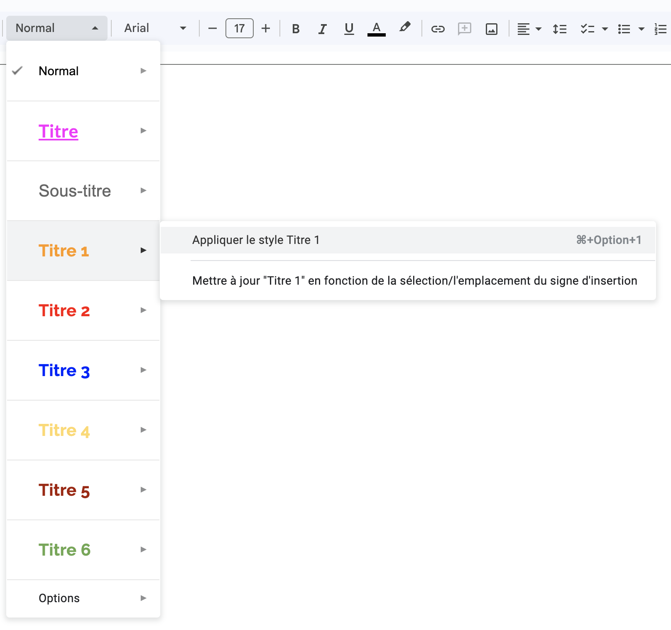

START CONDUITE

MAGNETO N° 1 (XXXXXXGÉNÉRIQUE DÉBUTXXXXXXXXX)

Fade en tapis musical sur prise de parole plateau ATTENDRE LE SIGNE DE LA RÉGIE

Prise de parole retour plateau > MICRO BLEU > Zacharie (passage d’antenne)

MICRO ORANGE > Noël
MICRO ROUGE > Maroussia

Micro Bleu : Intro Zach

Et salut à tous nous, nous sommes le samedi 22 juin 2024 et vous écoutez Radio Bande Passante, la radio complètement allumée !
Nous sommes toujours en direct du parc Pierre Lagravère dit aussi parc de l’ile Marrante, pour cette grande journée de lancement des jeux olympiques à Colombes.
Pour ceux qui sont scotché avec nous depuis ce matin vous savez qu’on à suivie en direct et en duplex les 6 grandes parades Olympiques qui défilées dans toutes la ville, jusqu’à leur jonction, leur réunion festive ici même au parc de lile Marrante.
Et je peux vous dire que c’était un très beau moment cette arrivée en fanfare de tous les colombiens, les colombiennes, les associations, les clown, les musicien, les enfants et j’en passe !

Mais ça c’était ce matin, laissons le passé au passé et le présent au présent, la journée continue ! Et elle continue aussi avec vous Maroussia et Noël, ça va bien ? Comment c’était dans les parades ?
Vous êtes prêtes à prendre l’antenne, avec votre belle bande de déglingos ? Vous avez quoi au programme de l’après midi ?

Réponse impro Marou et Noel

Zach : C’est génial ! Hate de passer l’après midi avec vous et ce sera juste après la pause musicale ! On écoute We are the champion de queen LANCEMENT CHANSON, 7 SECONDES D’INTRO MUSIQUE AVANT LA VOIX Une journée art et sport, c’est partie pour l’après midi.

MAGNETO N° 2 - CALAGE MUSIQUE (XXXXXX“WE ARE THE CHAMPION QUEENWe ar)
- MAGNETO N° 3 - SIGN_V&M

MIcro orange > Noel reprise d’antenne + présentation équipe rapide

MICRO ROUGE > MAROUSSIA

Alors et au programme de ce début d’après-midi nous allons avoir pleins de belles choses avec
NOEL et MAROUSSIA

- Micro trottoir “C’est qui ton champion du quotidien?” -Samir et David (enregistrement) -3,20 minutes ( lien : https://drive.google.com/drive/mobile/folders/1ebi76aLlNq79vqj8zcqEkj7FBZdDgvJR/1WnwEs39ZjGfSkc8YRSe1iFf_GKcu5aQL/1ukBC3z5RJUoS22Ku-Ks9Lc4QsxmLRo2p/1FMBMrtU_gNMEaSklrlC6NF3Lrl4oWJio/1kDfXNyAHoXF3IFuNBlLw1KiWO_R2xpe7?sort=13&direction=a )

-Réponse et présentation de samir Impro (1 ou 2 phrases)

- ANNONCE PUB de l’année derniere
- Pub pour Radio Passante
- Duplex vers stands - Théo / Line / Samir
- Interview de samir
- (itw thierry lorent ?)
- Tirage de carte Zacharie Lorent (préparer une question à poser au carte)

Micro Bleu : Réponse Zacharie.

- Chroniques Line

Micro Marron : réponse de Line en impro (1 ou 2 phrases)

- Transition vers partie 2 : Interview Fatou - PJ * Théo (préparer les questions !) (et un quizz)

Micro Jaune : réponse et présentation de Théo. (1 ou 2 phrases)

- Quizz Karim

Maroussia : Et nous sommes toujours en direct de l’ile marrante ou toute l’après midi vous pourrez avoir accès à des concerts, des activités, des ateliers, ça continue même ce soir jusuq’à 1h30 du matin, parce qu’on ne rigole pas avec la fête à colombes !
Allez ! c’est partie pour ce premier set de l’après midi, en direct du parc de l’ile marrante pour le lancement de nos jeux olympique colombien !

MAGNETO N°4 (Teaser long musical)

Maroussia : Toujours en direct de RBP on attaque avec notre thématique du jour. Les champions du quotidien (impro)

- Lancement de l’émission de Noël et Maroussia avec une première
question de Maroussia à Noël.

- S’en suit un dialogue entre les deux animatrices.

(Maroussial) : Noël j’ai une petite question pour toi, qui est ton champion ou ta championne du quotidien ?

(Noël) C’est une très bonne question, parce que je me disais que j’étais fière de

(Maroussial) : Très belle réponse ! Comme on veut connaître celle des Colombiens et Colombiennes, nos enquêteurs sont allés à leur rencontre y a quelques jours afin de récolter leurs réponses.

Noël : On vous laisse donc avec, David et Samy on aura le temps d’en rediscuter avec eux après l’écoute

Maroussia : LAncement radio trottoir

MAGNETO N 5 & 6 (Microtrottoire)
https://drive.google.com/drive/mobile/folders/1ebi76aLlNq79vqj8zcqEkj7FBZdDgvJR/1WnwEs39ZjGfSkc8YRSe1iFf_GKcu5aQL/1ukBC3z5RJUoS22Ku-Ks9Lc4QsxmLRo2p/1FMBMrtU_gNMEaSklrlC6NF3Lrl4oWJio/1kDfXNyAHoXF3IFuNBlLw1KiWO_R2xpe7?sort=13&direction=a

- Diffusion du premier microtrottoire (ATK) de Samir et David

- Diffusion du deuxième microtrottoire (MARTIN) de Samy et David

- Reprise de l’antenne par Noël + lancement du débat (à préciser)
- Noêl : Alors autour de ce plateau, pour vous qu’est ce qu’un champion ? Et qui sont vos champions et championnes du quotidien

- (tous les autres répondent)

- Remerciements par Maroussia et Noël
- Impro

Alala à voir et à attendre tout ça les jeux olympique c’est tout beau tout rose mais attention ne soyons pas dupe, heureusement Line, chroniqueuse sur radio bandes passantes mais aussi étudiante juriste est là pour nous ramener à la réalité ! C’est notre chronique du jour !

MAGNETO N07 - Jingle cours :

Chronique de LIne : Bonjour Maroussia …

MAROUSSIA :
- Remerciements Line et mini débat avec Noel, LIne et les invités aux plateau sur cette question de la sécurité / Impro.
- et préciser qu’après la pause musicale on continue à parler “politique” avec nos élus.

Noël : Vous êtes toujours sur radio bande passantes (Impro) , on se retrouve tout de suite après un morceau de Jorja Smith sur l’honnêteté , Be Honest Jorja smith a tout de suite

MAGNETO N08 - CALAGE MUSIQUE (JORJIA SMITH - BE HONEST)

YO LA TEAM ! ON SE PERD PAS NOTRE ENERGIE AVEC LES PRISES DE PAROLE FLEUVES DES OFFICIELS.
RETROUVONS DE LA LEGERETE, DE LA DECONNADE !
SHOW MUST GO ON !!!!

MAGNETO N09 - (Teaser court musical )

- Reprise de l’antenne par Maroussia
- Présentation de Radio BDJ et présentation petite pub de radio fierté.

MAGNETO N10 - S&M + PUB

NOEL : reprise d’antenne annonce que on va avoir des invité mais le temps qu’ils s’installent stromae.

MAGNETO N11 - CALAGE MUSIQUE - STROMAE - santé

Maroussia : Vous êtes toujours sur radio bandes passantes, la radio toujours allumé
Et au plateau avec nous Fatoumata Sow et Pierre-Jean Stéphan, deux élu de la ville de colombes que notre super chroniqueur Théo va se faire le plaisir d’interviewer afin d’avoir leur regard sur les differents évènements du jour !
C’est le moment invité !

MAGNETO N12 (Jingle invité)

Bonjour Fatouma Bonjour Pierre Jean.
Théo on te laisse la parole

_Interview de PJ et Fatou Théo (14h30)

Théo
Pierre Jean Fatouma merci beaucoup ! Et maintenant on vous propose de restez avec nous si vous le voulez bien mais surtout si vous le pouvez car la radio bandes passantes souhaiterai vous mettre un peu au défi (réponses des élus, oui ? non? allez vous faire foutre) C’est le moment QUizz !

MAGNETO N13 - Jingle quizz

Théo : Bonjour Karim ! Alors c’est le moment Quizz ?

- JEU animé par KARIM déroule son quizz

- Remerciements de Théo

Théo : Merci Karim pour se quizz endiablé, j’étais à ca de gagner mais cette fois j’ai pas triché !

MAROUSSIA : Et on me fait signe que notre invité suivant est en place ! On reçoit un grand daron de la culture colombienne, un artiste, un animateur au sens de quelqu’un qui donne de l’ame j’ai nommé Thierry Lorent ! C’est notre 2e invité !

(Joker tirage de Carte)

MAGNETO N14 - (Jingle invité) Thierry Lorent 15h

Samir : Présentation Thierry + questions, nous parler des cortèges, nous parler des jeux, nous parler de leur dernière création Georgia etc …

Maroussia : Merci beaucoup Thierry !

On enchaine sur une interview faites il y a quelques jours faites par samir de melissa et léa du CSC petit Colombes :

MAGNETO N15 - INTERVIEW CSC SAMY

REPRISE ANTENNE MAROU

TIRAGE DE CARTE ET/ OU DUPLEX VERS LES STANDS ! a définir en fonction du temps qu’il nous reste !

- Introduction de la session suivante sur le calage musical par Maroussia
Ça y est c’est la fin de cette première partie, avec Noël on vous laisse mais restez bien avec nous, car Jules et Gaspard prenne le relais pour une deuxième partie d’émission en attendant on vous laisse avec une musique qui va réchauffer nos coeur malgré cette pluie battante Mafiosa de Nathy Peluso !

MAGNETO N16 - CALAGE MUSIQUE ( MAFIOSA DE NATHY PELUSO)

MAGNETO N17 - (Teaser long musical)

